Ministerstvo dopravy Slovenskej republiky
Smernica č. 27/2025, ktorou sa mení a dopĺňa
smernica č. 44/2009 zo dňa 18. 12. 2009 o preukaze osoby poverenej
výkonom štátneho dozoru v doprave na dráhach v platnom znení

Ministerstvo dopravy Slovenskej republiky podľa čl. 5 ods. 6 písm. j) prvého bodu Organizačného poriadku Ministerstva dopravy Slovenskej republiky v platnom znení a v súlade s § 36 ods. 1 písm. k), § 40 a 41 zákona č. 514/2009 Z. z. o doprave na dráhach v znení neskorších predpisov vydáva túto smernicu:

Čl. I
Smernica č. 44/2009 zo dňa 18. 12. 2009 o preukaze osoby poverenej výkonom štátneho dozoru v doprave na dráhach v znení dodatku č. 1 a smernice č. 78/2013 sa mení a dopĺňa takto:
- V článku 3 ods. 1 sa slová „minister dopravy, pôšt a telekomunikácií SR“ nahrádzajú slovami „minister dopravy Slovenskej republiky“.
- V článku 3 ods. 2 sa vypúšťa posledná veta.
- V článku 4 ods. 1 písm. a) sa na konci vypúšťa čiarka a pripájajú tieto slová: „na základe žiadosti riaditeľa príslušného útvaru,“.
- V článku 4 ods. 2 sa za slovo „žiadosť“ vkladajú tieto slová: „riaditeľa príslušného útvaru ministerstva,“.
- V článku 4 odsek 4 znie:
„(4) Prílohami k žiadosti sú fotokópia opisu štátnozamestnaneckého miesta štátneho zamestnanca, alebo fotokópie opisu činností zamestnancov VÚC, pre ktorých sa žiada vydanie preukazu a dve farebné fotografie formátu 30 x 35 mm s aktuálnou podobou štátneho zamestnanca alebo zamestnanca, s uvedením jeho mena a priezviska na zadnej strane fotografie.“.
- V článku 6 sa na konci pripája táto veta: „Pri podávaní žiadosti o vydanie nového preukazu sa postupuje podľa článku 4.“
- V článku 7 ods. 4 znie:
„(4) Odobratý, vrátený, alebo preukaz pre výkon ŠOD, ktorému skončila platnosť, je príslušný útvar ministerstva, Dopravný úrad alebo VÚC povinný bezodkladne doručiť OKŠDD s písomným odôvodnením. Odobratý, vrátený alebo preukaz na výkon ŠOTD, ktorému skončila platnosť je príslušný útvar ministerstva alebo Dopravný úrad povinný bezodkladne doručiť SŽDD s písomným odôvodnením.“.
- V článku 10 ods. 3 sa za slovami „MINISTERSTVO DOPRAVY“ vypúšťa čiarka a slová „VÝSTAVBY A REGIONÁLNEHO ROZVOJA“ a skratka „MDVRR SR“ sa nahrádza skratkou „MD SR“.
- V článku 10 ods. 5 a 6 sa za slová „v železničnej doprave,“ vkladajú slová „v mestskej doprave,“.
- V článku 10 odsek 7 znie:
„(7) Na prednej strane preukazu v jeho dolnej časti pod textom podľa odseku 4 je uvedený text „podľa zákona č. 514/2009 Z. z. o doprave na dráhach v znení neskorších predpisov“.“.

- V článku 10 odsek 8 znie:
„(8) Na zadnej strane preukazu je čiernymi písmenami uvedený text, ktorý vymedzuje oprávnenia osoby poverenej výkonom štátneho dozoru a povinnosti kontrolovanej osoby podľa zákona č. 514/2009 Z. z. o doprave na dráhach v znení neskorších predpisov.“.
- Článok 11 znie: „Preukaz, ktorý neobsahuje náležitosti podľa článkov 9 a 10, alebo ktorý nevydalo ministerstvo, alebo ktorý bol odcudzený, či stratený, je neplatný. Preukaz je tiež neplatný, ak bola porušená jeho rozmerová, tvarová či mechanická celistvosť, je nečitateľný, bol odobratý alebo vrátený, resp. uplynula jeho doba platnosti.“.
- Za článok 12 sa vkladá článok 12a, ktorý vrátane nadpisu znie:
„Článok 12a
Prechodné ustanovenia k úpravám účinným od 1. decembra 2025

(1) Preukazy vydané do 30. novembra 2025 podľa doterajších predpisov ostávajú v platnosti do dátumu v nich uvedenom a Evidenčné knihy vydané do 30. novembra 2025 podľa doterajších predpisov ostávajú v platnosti do ich vypísania.
(2) Ak sa v preukazoch a Evidenčných knihách vydaných do 30. novembra 2025 používa pojem „Ministerstvo dopravy, výstavby a regionálneho rozvoja Slovenskej republiky“ alebo pojem „Ministerstvo dopravy a výstavby Slovenskej republiky“, rozumie sa tým „Ministerstvo dopravy Slovenskej republiky“.
(3) Ak sa v preukazoch a Evidenčných knihách vydaných do 30. novembra 2025 používa skratka „MDVRR SR“ alebo skratka „MDV SR“, rozumie sa tým skratka „MD SR“.“.
- Príloha č. 2 znie:
„Príloha č. 2 k smernici č. 44/2009

VZOR PREUKAZU
predná strana

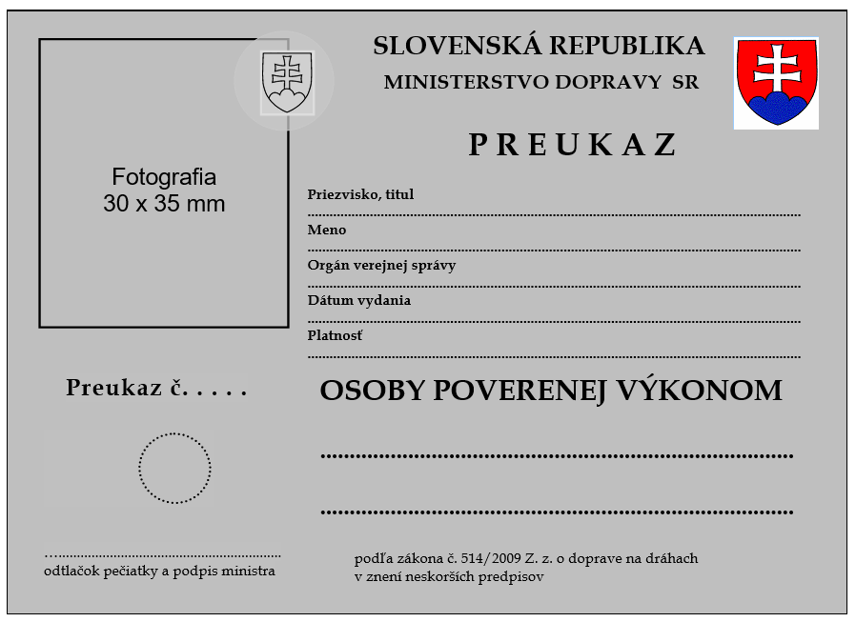

zadná strana

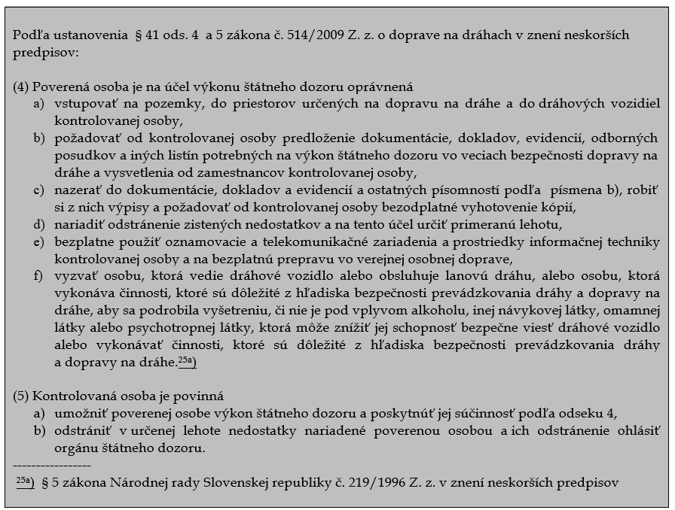“.

Čl. II
Táto smernica nadobúda účinnosť 1. decembra 2025.

Jozef Ráž
minister dopravy
Slovenskej republiky

